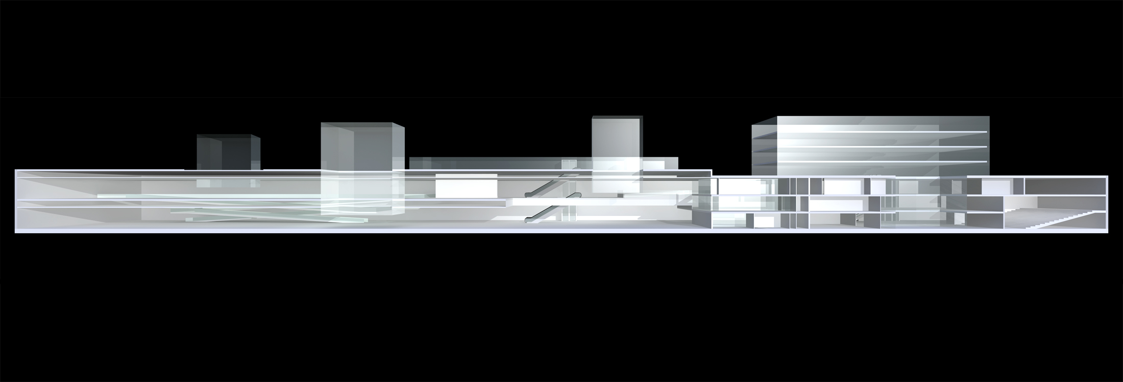

NOWE MUZEUM ŚLĄSKIE W KATOWICACH –KONCEPCJA MUZEUM 3

KONCEPCJA EKSPOZYCYJNA 6

KONCEPCJA OCHRONY PRZECIWPOŻAROWEJ GMACHU 7

KONCEPCJA ROZWIĄZAŃ ENERGETYCZNYCH
MECHANICZNE I ELEKTRYCZNE SYSTEMY BUDYNKU 8

ZAŁ. K 10

ZAŁ. I - BILANS URBANISTYCZNY 14

PLANSZE W FORMACIE A3 21

ZAŁ. J - BILANS ARCHITEKTONICZNY 22

NOWE MUZEUM ŚLĄSKIE W KATOWICACH

Miasto Katowice, jak i wiele miast Górnego Śląska ściśle powiązane jest w swej historii z górnictwem i przemysłem ciężkim, które to z jednej strony w znacznej części przyczyniły się do zbudowania płaszczyzny identyfikacji, stanowiącej kulturalno-historyczny kręgosłup regionu.
Z drugiej strony jakkolwiek odcisnęły wyraźne piętno na krajobrazie, silnie go przetwarzając i zostawiając po sobie wiele poprzemysłowych obiektów, mniej lub bardziej obecnie wykorzystywanych. Pozostaje pytanie jak wielki wpływ mają te postindustrialne obiekty na współczesny krajobraz miast Zagłębia i jakie będzie ich przeznaczenie. Mając na uwadze fakt, iż tworzą one nierozerwalny i niezaprzeczalny związek z mieszkańcami Śląska, życiem bardzo wielu rodzin , stanowiąc kiedyś miejsce zarobku a przez to i utrzymania, wokół których kształtowały się całe osiedla są miejscem z którymi się identyfikuje, ale dziś już nie tylko ze względów ekonomicznych, ale i społecznych i głębokich tradycji. Należy zatem wpisywać ponownie w krajobraz miasta tak piękne i ważne kiedyś dla jego mieszkańców stare fabryki, kopanie, ciepłownie, by znów mogły wiernie im służyć. Nadawanie nowych funkcji tym obiektom i umiejętne adaptowanie stanowi wyzwanie dla projektantów .

Specyficzna sytuacja w Katowicach, gdzie kopalnia węgla znajdują się bezpośrednio w pobliżu centrum miasta jak również wielkość działki, daje szansę na urbanistyczną swobodę i indywidualne rozwiązania, co dla projektanta ma niebagatelne znaczenie. Poza tym praca z wkomponowaniem nowego obiektu pomiędzy istniejące budynki pokopalniane, nie tylko daje pole do popisu ale i prowokuje do przemyśleń i zachowania równowagi. Fakt, iż region tak szybko się rozwija skłania do rozsądnego gospodarowania urbanistycznego i architektonicznego, z jednej strony umiejętnie wprowadzając akcenty lokalne, który jednak mógłby stanowić projekt-impuls dający przykład możliwości wykorzystania obiektów poprzemysłowych, które popadają w ruinę. A w dłuższym czasie stanowiący punkt wyjścia do ożywienia okolicy i wskazania możliwej drogi adaptacji podobnych budynków,

Koncept projektu opiera się na próbie minimalnej ingerencji na zewnątrz, co w efekcie umożliwia szeroką możliwość wykorzystania dla różnych funkcji obszaru znajdującego się na powierzchni terenu. Muzeum zarówno jak Centralny Holl Kwartału Muzeów „zakopany” jest pod ziemią składając tym samym hołd pierwotnym funkcjom budynku i całego terenu kopalni. Na zewnątrz wystrzeliwują jedynie abstrakcyjne szklane boksy – wieże świetlne oraz budynek administracyjny. Komunikacja i klimatyzacja są tak zlokalizowane, by mogły bezproblemowo wkomponować się w kompleks Muzeum . Wspólnie z zakomponowaną siecią dróg i dróżek pieszych (nawiąyujących do osi kompozycyjnych muzeum , poszerzone o dodatkowe abstrakcyjne sie nawiazujące zarówno do ukształtowania terenu jak i ułatwienia komunikacji, które można również rozciągnąć na sąsiednie obszary), placów oraz terenów zielonych o różnorodnym charakterze i wyrazie kreuje się na powierzchni terenu zupełnie nowy publiczny obszar wypoczynkowy, typ parku miejskiego z abtrakcyjna , trójkątną siatką wielorakich nawierzchni układających się w swoisty kolorowy kobierzec. Budynki istniejące zaadaptowane zostały nasomist na potrzeby kawiarni (M1/8) oraz jako „Rezydencja Artystów” zapewniający mieszkanie i możliwość pracy twórczej artystów biorących udział w wystawach, przyjeżdzających na spotkania itp. (M1/15). Istniejąca wieża szybu wyciągowego „Warszawa” (M1/79) zostanie zaadaptowana do potrzeb zwiedzających, dzięki dobudowaniu wind i klatki schodowej umożliwiających dotarcie do górnej platformy, skąd rozciągać sie bedzie widok na całą panoramę miasta, Kwartał Muzeów, jak również na sasiadujący z kwartałem park.

Budynek Muzeum

Rozpoczynając wędrówkę po muzeum na poziomie parteru i kawiarni osiągamy za pomocą schodów ruchomych poziom pierwszej kondygnacji podziemnej (1KP), gdzie znajdują się kasy, garderoba i właściwe wejscie w strefę właściwego Muzeum. Parking podziemny i Cenralny Holl Kwartalu Muzeów, również zlokalizowane są i powiązane z podziemnym kompleksem muzeum za pomocą przejść i korytarzy podziemnych – swoistych „chodników” oraz wind. W wschodniej części budynku znajduje się otwarta i półotwarta przestrzeń publiczna – sklep muzealny, biblioteka, czytelnia.
Przestrzeń wystawiennicza jest zaprojektowan tak, by móc z zobaczyć z tego punktu zarówno ekspozycję stałą jak i czasową. Istnieje jednak również możliwość całkowitego, bądź częściowego rozdzielenia obu ekspozycji stałymi lub tymczasowymi przegrodami. Główna komunikacja odbywa się za pomocą leżacych nad sobą ramp: pierwsza rampa

prowadzi z pierwszej kondygnacji podziemnej (1KP) przez imponujący otwartą galerię na drugą kondygnację, gdzie rozpoczyna się już stała ekspozycja na drugiej kondygnacji podziemnej (2KP). Stamtąd biegnie druga rampa z powrotem na 1 kondygnację podziemna ku drugiej części stałej ekspozycji. Ekspozycje czasowe na 2Kondygnacji mogą, dzięki rampom zamknięte. W razie zamkniętych, odzielnych wystaw można dotrzeć do tymczasowej ekspozycji również za pomocą schodów ruchomych. Do podziemnego dostęp światła dziennego i klimatyzacja umożliwiają duże „szklane boksy” (wychodzące spod ziemi w postaci szklanych wież) zawieszone w przestrzeni muzeum. Części ekspozycji są rozdzielone w taki sposób, który umożliwia łatwe i różnorodne komponowanie wystaw.

W południowej części zlokalizowane są pomieszczenia techniczne, magazyny ziorów wraz z ich zapleczem.
W części północno-wschodniej drugiej kondygnacji podziemnej znajduje się sala wykładowa i sale wykładowo-konferencyjne. Połączone są one z znajdującym się bezpośrednio nad nimi budynkiem administracyjnym. W północnej części znajduje się połączony z częścią administracyjną i muzealną trójkondygnacyjny parking podziemny z 250 miejscami parkingowymi dostępy za pomocą korytarza i schodów ruchomych z Centralnego Holu Kwartału Muzeów od północy i za pomocą windy z budynkiem istniejącym M1/8 , w którym znajduje się kawiarnia.

Centralny Hol Kwartału Muzeów

Centralny Hol Kwartału Muzeów również znajdować się będzie pod ziemią i dostępny będzie za pomocą ramp schodzących do 2 kondygnacji podziemnej. Najpierw należy zejść 10 metrów pod powierzchnię by stamtąd dotrzeć do wnętrza dziesięciometrowego szklanego boksu, który pełni funkcję punktu informacyjnego.

Kawiarnia – budynek M1/8

W budynku M1/8 z uwagi na swe centralne położenie,dostępność zarówno z garażu podziemnego jak i bezpośredniego połączenia z budynkiem muzeum oraz niewątpliwie jego specyficzną atmosferę panującą wewnątrz jest idealnym miejscem na kawiarnię. Ideą na rozwiązanie przestrzenne jest zainstalowanie wewnątrz platformy na wysokości szczytu okna – wisząca platforma umożliwia widok na zewnątrz.

„Rezydencja Artystów” – budynek M1/15
W budynku M1/15 proponujemy „Rezydencję Artystów” - pełniący funkcję mieszkalną, pracowni artystycznej – atelier a także przestrzeni wystawienniczej dla młodych artystów. Tutaj również proponujemy minimalne interwencje w budynku, zachowując jego charakter. Na parterze umieszczone zostana część mieszkalna wspólna oraz komunikacja , na piętrze znajdowac się będą sypialnie i Atelier.

Wieża wyciągowa szybu kopalnianego „Warszawa” M1/79

Wieżę wyciągową „Warszawa” również pragnęlibyśmy zachować w nienaruszonym stanie, proponujemy wykorzystanie jej zalet widokowych na panoramę miasta i całego Kwartału Muzeów i udostępnienie górnej platformy zwiedzającym za pomocą możliwie przezroczystej szklanej klatki schodowej i wind.

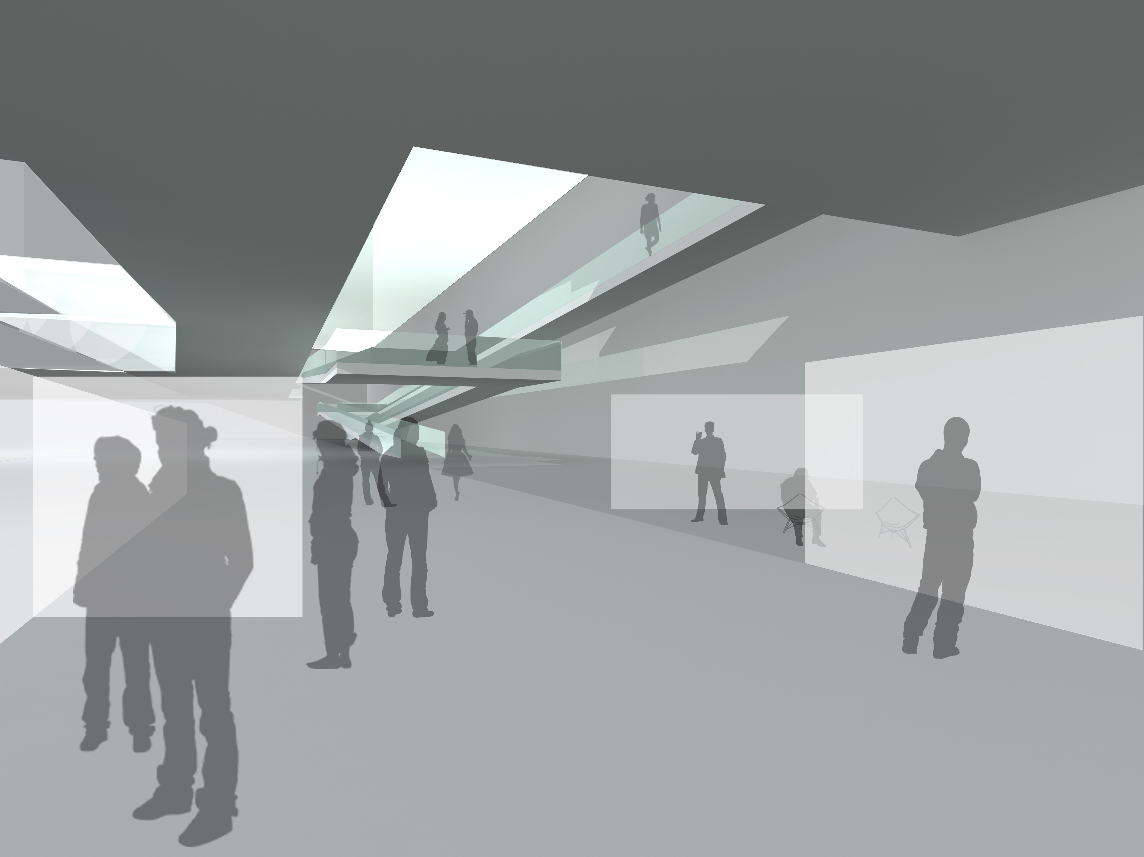

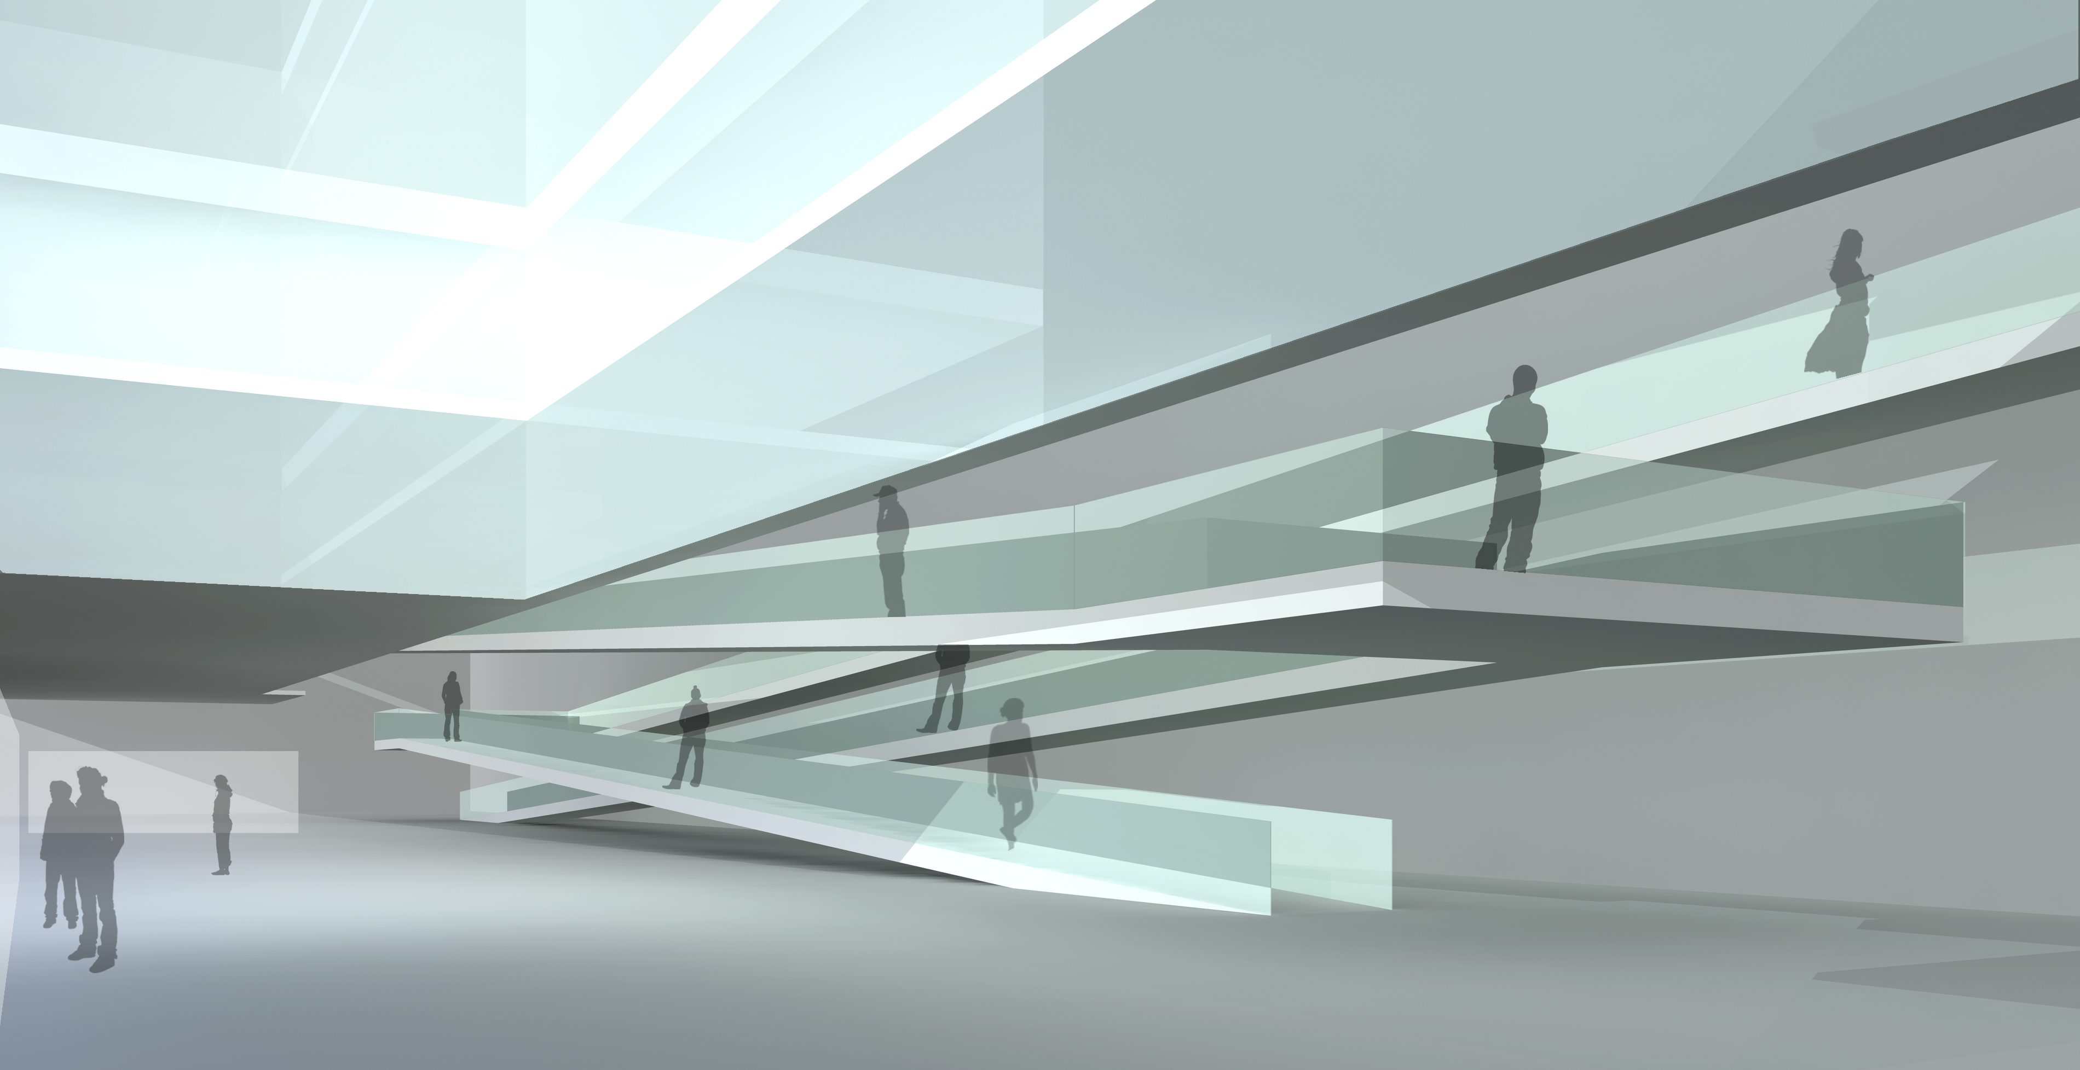

KONCEPCJA EKSPOZYCYJNA

Zwiedzający udaje się na wędrówkę przez historię polskiego malarstwa, scenografii polskiej. Główna droga prowadzi przez dwie krzyżujące się rampy. Pierwsza rampa prowadzi z pierwszej kondygnacji podziemnej przez imponującą otwartą galerię na początek stałej ekspozycji znajdującej sie na drugiej kondygnacji podziemnej. Tu znajduje ekspozycja plastyki, następnie nieprofesjonalnej sztuki sakralnej i malarstwa polskiego XIX i XXw. Stąd druga rampa prowadzi zpowrotem na pierwszą kondygnację podziemną ku drugiej części stałej ekspozycji : malarstwa polskiego po 1945, malarstwa obcego i scenografii polskiej.
Zwiedzający porusza się w przestrzeni oświetlonej rozproszonym światłem dziennym wśród dowolnie ustawionych mobilnych tymczasowych ścian , dających nieskończone możliwości kształtowania przestrzeni wewnatrz. Czasowa ekspozycja na poziomie drugiej kondygnacji podziemnej może być dostępna zarówno dzięki rampom jak i schodom ruchomym, w zależności czy odbywać się będą odzielne, rozgraniczone wystawy czy przestrzeń ma być otwarta.

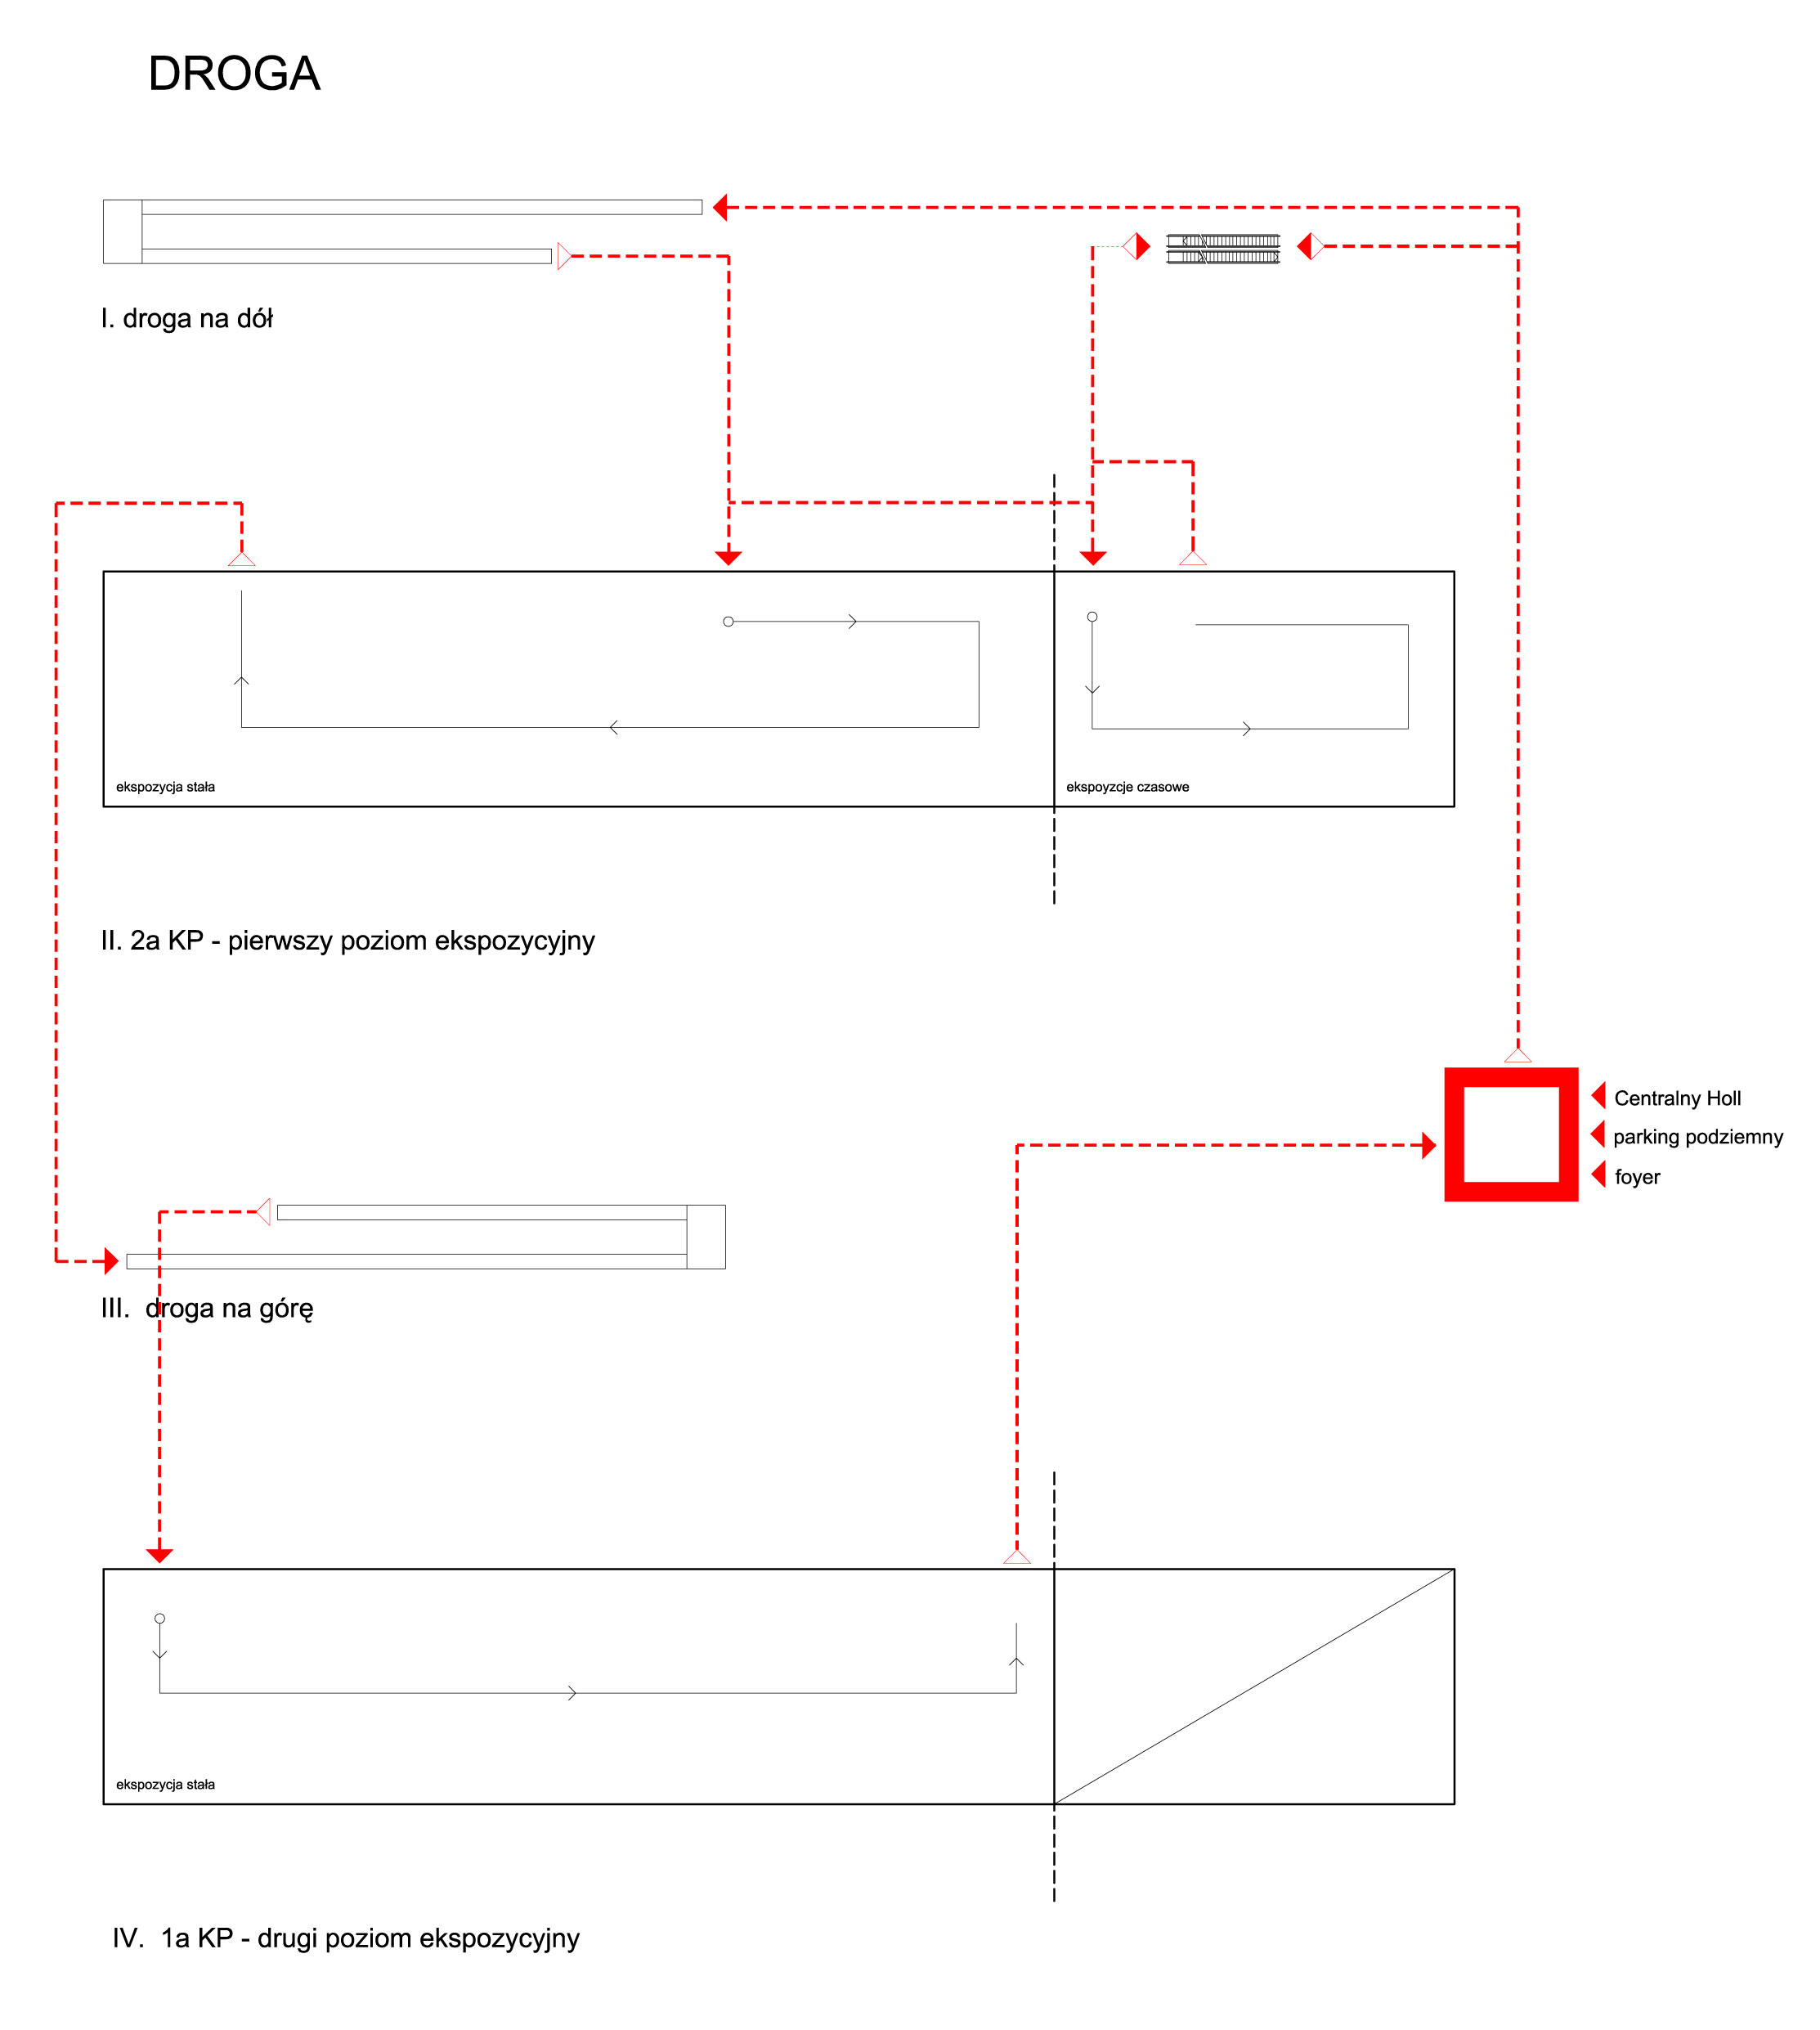

KONCEPCJA OCHRONY PRZECIWPOŻAROWEJ

W projekcie „Nowego Muzeum Śląskiego“ mamy do czynienia z objektem, który musi sprostać wielu specyficznym wymaganiom. Głównym celem ochrony w Koncepcji Ochrony Przeciwpożarowej
przyjeliśmy ochronę osób, jak również zaraz za tym założeniem – ochronę objektu - zasóbow materialnych. Ochrona osob oznacza ochronę wszystkich znajdujących sie w budynku ludzi (zwiedzający, pracownicy, goście itd.) jak rownież ratownicy.

Organizacja częsci podziemnej budynku – główny trakt komunikacyjny (klatki schodowe, korytarz główny) został zlokalizowany wzdłuż osi podłużnej budynku. Klatki schodowe służące jako drogi ewakuacyjne zostaly rozmieszczone w odstępach nie przekraczających 35m. Drogi ewakuacyjne prowadzą bezposrednio na zewnątrz budynku. Klatki schodowe stanowią wertykalne połączenie pomiędzy kondygnacjami pod i nadziemnymi i są zdefiniowane jako niezależne strefy pożarowe i pozwalają na bezpieczne opuszczenie budynku w wypadku pożaru. Poszczególne poziomy budynku są również podzielone na strefy pożarowe ktorym sa podporządkowane odpowiednio jedna lub więcej klatek schodowych. W wypadku gdy strefy nie są od siebie odzielone masywną ścianą przewidziane są „zasłony ogniowe“ tudzież „ściany ogniowe“ ktore dzielą odpowiednie strefy w wypadku pożaru .
Garaż podziemny posiada dwie bezposrednio na zewnątrz prowądzące klatki schodowe.
Zapewniony jest rownież łatwy dostep sił ratowniczych jak rownież stosownych pojazdow do wszystkich czesci muzeum znajdujących sie w kondygnacjach pod- i nadziemnych.

Wszystkie części nośne budynku zostaną zrealizowane wg wymaganej klasy odporności ogniowej, to samo dotyczy elementow drzwiowych łączących różne strefy pożarowe.

Drogi ewakuacyjne są tak zaplanowane, aby ich długosc nie przekraczała 40 m.
Drogi ewakuacyjne zostaną odpowiednio oznakowane. Poza tym zostanie zainstalowane niezależne oświetlenie pożarowe. Drzwi ewakuacyjne prowadzące z pomieszczeń wystawienniczych, jak i przeznaczonych na czasowy pobyt większej ilości osob zostaną wyposażone w uchwyty przeciwpaniczne jak i instalację zapewniajacą samoczynne otwieranie się drzwi w wypadku pożaru.

Objekt zostanie wyposażony w odpowiedni system czujnikow pożarowych, jak również w odpowiednie urządzenia jak hydranty pożarowe, gaśnice itd.
Przewiduje się w dalszej fazie sporządzenie projektu Ochrony Przeciwpozarowej i Odgromowej.

KONCEPCJA ROZWIĄZAŃ ENERGETYCZNYCH
MECHANICZNE I ELEKTRYCZNE SYSTEMY BUDYNKU

Biura i administracja budynku są wentylowane w naturalny sposób i ogrzewane obwodowo. Parkingi podziemne są wentylowane przez mechaniczny wyciąg i naturalnie doświetlane dzięki szybom świetlnym. Wszystkie pomieszczenia, ze względu na ich przeznaczenie są zaopatrzone w klimatyzację. Podstawową funkcją klimatyzowanych pomieszczeń ekspozycyjnych jest utrzymanie stałych wewnętrznych warunków i dzięki temu ochrona dzieł sztuki obydwu ekspozycji. W pomieszczeniach konferencyjnych z kolei podstawową funkcją jest zapewnienie wygodnych warunków ich użytkownikom. Główne pomieszczenia techniczne z klimatyzatorami ulokowane są na 1 kondygnacji podziemnej (1KP) i dostarczają klimatzyowane powietrze do różnych stref budynku. Pierwsza wertykalna dystrybucja powietrza ulokowana jest w pionowych szybach. Druga horyzontalna obwodowa dystrybucja umieszczona jest w podwieszonym suficie w strefie korytarzy. Stamtąd rury z klimatyzowanym powietrzem biegną pomiędzy dźwigarami i dostarczają je dzięki dystrybutorom powietrza umieszczonym w podwieszonym suficie i przewodzą powietrze przez instalacje świetlną, tak, że emisja cieplna pochodząca ze światła może być usunięta dzięki przewodowi powietrznemu, zanim trafi ono do przestrzeni ekspozycyjnej. Różnorodne sterowniki mają za zadanie dzielić powierzchnię stosownie do potrzeb. Pustka w podwieszonym suficie mieści w sobie przewody z klimatyzowanym powietrzem, przewody świetlne, przewody wykrywacza dymu oraz różne przewody elektryczne i komputerowe. Wertykalne szklane „boksy świetlne” umieszczone w całym budynku mają za zadanie dostarczyć światło dzienne i są używane do oddawania powietrza z klimatyzowanych przestrzeni do pomieszczeń technicznych co oszczędza pionową przestrzeń oddawania powietrza. „Powłoki” z półprzezroczystego szkła są wykorzystane w strukturze boksu pod ziemią. Automatycznie dostosowujące się lustra zapewniają maksymalne wykorzystanie światła dziennego poprzez rozprowadzenie go do niższych kondygnacji podziemnych. Specjalnie zaprojektowane elementy wewnątrz „świetlnych boksów” wykorzystywane są do regulowania ilości dopuszczonego światła dziennego, jak również zapewniają jego dystrybucję. „Powłoka” z półprzezroczystego szkła w podziemnej części „szklanych boksów” rozprasza światło zanim dotrze ono do przestrzeni ekspozycji. Zastosowanie różnorodnych pomieszczeń technicznych klimatyzatorów i wentylacjii połączeń między głównymi instalacjami umieszczonymi tak, by był możliwy dostęp na wypadek awarii. Lokalny klimat z chłodnymi zimami i coraz cieplejszymi latami oznacza, że geotermalna energia również może być efektywnie wykorzystana by ogrzewać i chłodzić budynek. Grunt może być wykorzystany jako sezonowy magazyn ciepła, absorbujący je latem i oddający je zimą, za sprawą podziemnych wymienników ciepła, które mogą być zintegrowane z fundamentami budynku w połączeniu z pompami ciepła. Prąd o wysokim napięciu dostarczony z miejskiej sieci elektrycznej, roździelnica, dystrybutor wysokiego napięcia łącznie z transformatorami, i panelami niskiego napięcia ulokowane są na najwyższej kondygnacji podziemnej (1KP). Rezerwowy generator diesla, zapewniony jest na wypadek koniecznych dostaw prądu. Zintegrowany system ochrony zapewniony jest dzięki systemowi monitoringowemu przestrzeni publicznej, pełnemu dostępowi do wybranych wejść i wind oraz centralnemu monitoringowi koordynowanemu z głównego pomieszczenia ochrony. Całkowity system zarządzania budynkiem zapewniony jest dzięki bezpośredniemu systemowi cyfrowemu (Direct Digital Control /DDC) stacjom radiowym przetwarzającym dane i centralnalnemu systemowi zarządzania.

